Technisch ontwerp

Applicatie- en mediaontwikkelaar

Naam: kaan dag

Leerling nummer: 510507

Datum: 16 - 03 - 2017

Versie: 1.0

Technisch ontwerp

Inhoudsopgave

1 Inleiding 3

2 Technische specificaties 3

3 Relationeel datamodel 3

Technisch ontwerp incidenten

# Inleiding

In dit ontwerp geef je een overzicht van de technische uitwerking van het functioneel ontwerp. Geef hier aan waar dit ontwerp over gaat.

# Technische specificaties

**Pagina Overzicht incidenten administrator**

Op deze pagina komt een knop voor de administrator welke leid naar de pagina Registatie systeem administrator Incident toevoegen alle data die erin staat wordt opgehaald uit de database tabel incidenten door PHP en wordt daarna in onderstaande tabel gezet.

**Pagina Overzicht incidenten Gebruiker**

alle data die erin staat wordt opgehaald uit de database tabel incidenten door PHP en wordt daarna in onderstaande tabel gezet.

**Pagina registratie systeem administrator Incident toevoegen.**

Op deze pagina kan een administrator gegevens toevoegen aan een bepaald incident via zijn invoer velden. Onderaan staat een verstuur knop die de data verstuurd naar php en daarna naar de tabel incidenten.

**Pagina registratie systeem Gebruiker Incident toevoegen**

Op deze pagina kan een gebruiker een incident melden op deze pagina komen invoer velden zodat een gebruiker een bepaald incident kan melden. Onderaan staat een verstuur knop die de data verstuurd naar php en daarna naar de tabel incidenten.

**Proces validation en sanitation**

Alle data die de administratoren en gebruikers versturen gaat eerst door de onderstaande validatie en sanitation functies. Deze functies moeten eerst oke geven voordat de gegevens door php naar de database verstuurd worden.

**Validation**

1. We valideren de informatie op lengte(bvb niet 20 cijfers in een postcode van 6)
2. We valideren de informatie op type (bvb geen letters in een id naam)
3. We validen de informatie zo dat alleen het tussenvoegsel bij naam niet ingevuld hoeft te zijn.

**Sanitation**

1. We zetten speciale script karakters om in neutrale woorden zodat script injecties sterk bemoeilijkt worden.
2. Verder halen we met functies uit de meeste vakken alle spaties weg.
3. we testen voor mysql commando’s met if else statements.

# Relationeel datamodel

1. Normaliseer de overzichten en eventuele formulieren.

Gebruik hiervoor de 0e tot en met 3e normaalvorm.

1. Voeg de 3e normaalvormen samen tot een 3e normaalvorm.
2. Maak op basis van de samenvoeging het EntiteitRelatieDiagram (ERD).

Zorg ervoor dat duidelijk naar voren komt:

* + welke entiteiten gebruikt worden;
  + welke eigenschappen of attributen gebruikt worden en bij welke entiteiten zij horen;
  + welke sleutels gebruikt worden;
  + welke relaties er zijn.

1. Maak op basis van het ERD de data dictionary.

Gebruik daarvoor per entiteit het onderstaande schema.

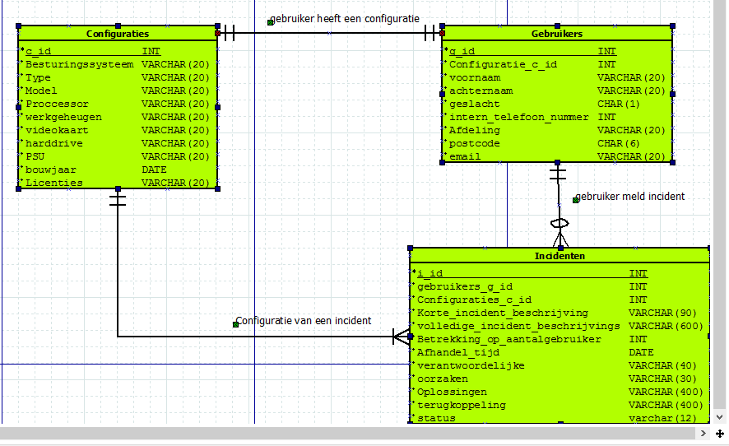

|  |  |  |
| --- | --- | --- |
|  | Incidenten | |
| Definitie | Een incident is een gemelde storing in de software of de hardware | |
| Attribuutnaam | Datatype | Toelichting |
| I_id | INT | Primairy key voor incidenten |
| Gebruikers_g_id | INT | Foreign key voor gebruikers |
| Configuratie_c_id | INT | Foreign key voor configuratie |
| Korte_incident_beschrijving | VARCHAR(90) | n.v.t. |
| Volledige_incident_beschrijving | VARCHAR(600) | n.v.t. |
| Betrekking_op_aantalgebruiker | INT | n.v.t. |
| Afhandel_tijd | DATE | n.v.t. |
| verantwoordelijke | VARCHAR(40) | n.v.t. |
| oorzaken | VARCHAR(30) | n.v.t. |
| oplossingen | VARCHAR(400) | n.v.t. |
| terugkoppeling | VARCHAR(400) | n.v.t. |
| status | VARCHAR(10) | n.v.t. |
| Relatie | Toelichting | |
| Configuraties | Een incident heeft 1 configuratie | |
| Gebruikers | Een incident heeft 1 gebruiker | |

IDE: als IDE is atom

Opslag documentatie: We gebruiken Onedrive als opslag voor de documentatie

Frontend focus: Kaan is meer gefocust op de Frontend

Backend focus: Armand is meer gefocust op de backend

Development omgeving: Als development omgeving gebruiken wij Github

Gebruikte programeer talen: Css3, sass, php5, mysql, javascript, html5.